2009年高考数学能力备考“新概念、新题型、新试题、新信息”原创试题精编
云南省昭通市鲁甸一中，马兴奎（657100）
新课标的考试大纲中，对能力要求有新的提法，“对新颖的信息、情境和设问，选择有效的方法和手段收集信息，综合与灵活应用所学知识、思想和方法，进行独立的思考、探究和研究，提出解决问题的思路，创造性地解决问题”。人教大纲版高考数学考试大纲也对试题的命制明确指出：试题注意“立意鲜明、背景新颖，设问灵活，层次清晰，新题不难，难题不怪”，在试卷中创设比较新颖的问题和情境，注重问题的多样化。综观近几年高考试题在能力立意的基础上大胆地进行了改革创新，出现了一些内容立意新、情境设置新，设问方式新、题型结构新和构思精巧的创新题。这类题目突出考查学生的探究能力，创新意识，充分体现了高考支持课改并服务于课改的指导思想，所以备受命题专家的青眯，因此，加强对情境创新题的题型研究和学习就显得十分必要，本文参考近几年全国各地高考试题为题源进行创新改编，以期对读者的2009年高考数学能力备考有所帮助。w.w.w.k.s.5.u.c.o.m
【例1】给定集合A、B，定义，若，则集合A*B中所有元素之和为
A．6 B8 C．10 D．18
【分析及解】由已知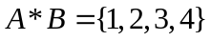,∴集合A*B中所有元素之和为10,故选C
【点评】本题通过定义新运算“”，考生只需依据新的运算方式，结合课内知识集合中元素的互异性即可解决，是考生熟悉的，属于“旧”题穿“新”衣。
【例2】已知集合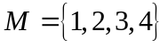，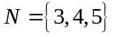，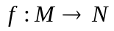，则能建立多少个定义域为Ｍ，值域为Ｎ的函数
A．81 B．72 C．36 D．18
【分析及解】Ｍ为定义域,Ｎ为值域,则Ｎ中每个元素必有原象,只需使Ｍ中的某2个元素对应Ｎ中的一个元素,且另两个元素各对应另外两个不同元素即可,这是从的满射,共有
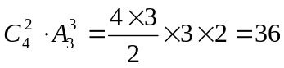个这样的函数. 故选C
【点评】本题主要以映射、函数的概念为载体，考查利用排列、组合知识来解决问题的能力，题目 “新”在命题的背景上，这是近几年高考命制题目一个新亮点，把“旧知识，老方法”放“新问题”中考查考生的数学能力。属于“旧”题“新”考。
【例3】若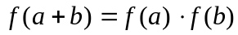且f (1)＝2,则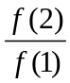＋＋＋…＋等于
A．2006 B．2007 C．2008 D．2009
【分析及解】令，，则，
即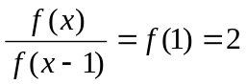,所以，原式=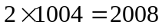，故选C
【例7】已知函数f(x)=x⁵－5x⁴+10x³－10x²+5x－1，则f(x)的反函数为
A．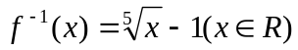 B．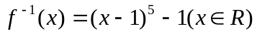
C．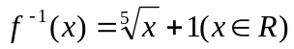 D．
【分析及解】由已知，由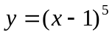，得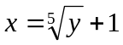，所以，,故选C
【例8】函数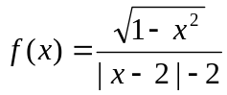是
A．偶函数 B．奇函数 C．偶函数且奇函数 D．非偶函数非奇函数
【分析及解】由已知定义域为：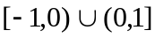，所以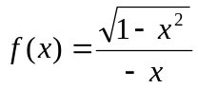，易知
所以函数为奇函数，故选B
【例9】如果等于
A．2 B． C．1 D．3
【分析及解】因为，，故选A
【例10】2008年9月25日晚21：10分在酒泉卫星发射中心用长征二号F型运载火箭将“神舟”七号发射成功。已知火箭的起飞重量是箭体（包括搭载的飞行器）的重量和燃料重量之和，在不考虑空气阻力的条件下，假设火箭的最大速度关于的函数关系为（其中）。当燃料重量为吨（为自然对数的底数，）时，该火箭的最大速度为
（1）求火箭的最大速度为与燃料重量之间的函数关系式
（2）已知该火箭的起飞重量是544吨，那么，应装载多少吨燃料，才能使该火箭的最大速度达到，以便顺利地把飞船发送到预定的轨道？
【分析及解】（1）依题意把，代入函数关系式
，解之得
∴所求的函数关系式为，整理得：
（2）设应装载吨燃料方能达到预定速度，则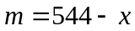，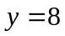代入函数关系式
，得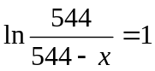，解之得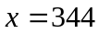（），故应装载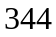吨燃料方能顺利地把飞船发送到预定的轨道。
三:数列
【例11】图（1）、（2）、（3）、（4）分别包含l个、5个、l3个、25个第十九届北京奥运会吉祥物“福娃迎迎”，按同样的方式构造图形，设第”个图形包含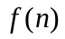个“福娃迎迎”，则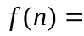 .
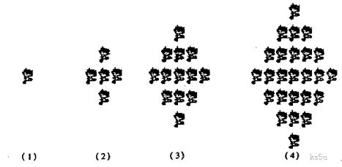

【分析及解】由图易知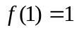,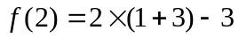,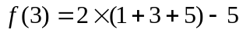,
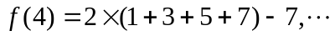,
即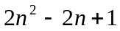,
【例12】“神七”飞天，举国欢庆，据计算，运载飞船的为火箭，在点火1分钟通过的路程为2km，以后每分钟通过的路程增加2km，在到达离地面240km的高度时，火箭与飞船分离，则这一过程大约需要的时间是
A．10分钟 B．13分钟 C．15分钟 D．20分钟
【分析及解】由已知点火后飞船通过的路程构成以2为首项,公差为2的等差数列,将此问题转化为已知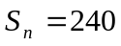,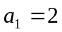,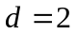,求的值问题,即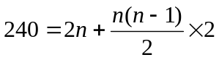,整理得
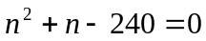,解之得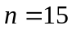或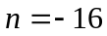(舍去),故本题选C
【例13】若两个等差数列{a_{n}}和{b_{n}}的前n项和分别为S_{n}和T_{n}，已知=（ ）
A．7 B． C．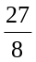 D．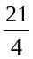
解法1：（赋值法）
∵ ∴ ∴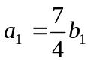 ①
又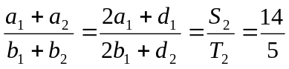
即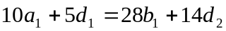 ②
又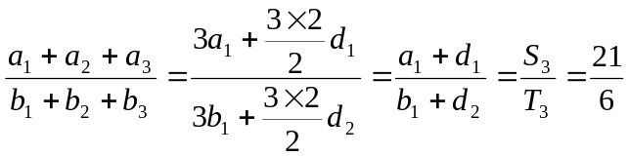
即 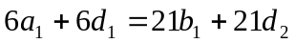 ③
由①②③解之得：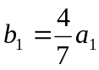， 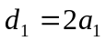，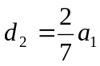
∴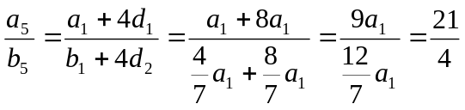
∴本题选
解法2：（基本量元素运算法）
等差数列{a_{n}}，{b_{n}}的公差分别为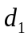和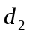，则
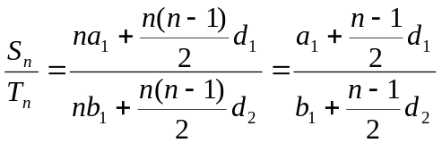 则有 ①
又由于 ②
观察①，② 可在①中取 得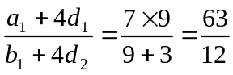
即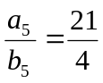 ∴本题选
解法3：（等差中项法）
∵
∴
∴ ∴本题选
解法4：（前和公式特征法）
∵等差数列前项和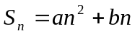 即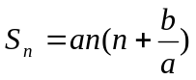
∴根据已知，可设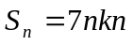， 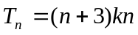
∴
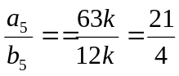∴本题选
【例14】由正数组成的等差数列{a_{n}}和{b_{n}}的前n项和分别为S_{n}和T_{n}，且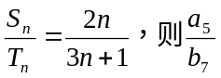
A． B． C．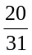 D．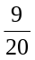
解：可设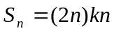， 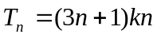
∴
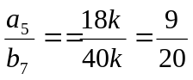
∴本题选
【例15】由正数组成的等差数列{a_{n}}和{b_{n}}的前n项和分别为S_{n}和T_{n}，且=
A． B． C． D．
思路1：由解法3知： ∴取，则有
思路1：设 则 ，，
∴
∴
【例16】若等差数列的前n项和为的值等于 A．1 B． C． D．
解：∵
即 ∴=
∴本题选 B
四:三角函数
【例17】已知函数上的最小值为－2，则的取值范围是（ ）
2,4,6
A． B．
C． D．
【分析及解】① 当时， ∴，由已知结合图像得 ∴ ② 当时， ∴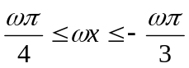，由已知结合图像得 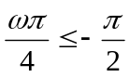 ∴ 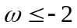 综上知：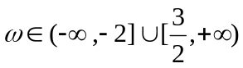 故选D。
【例18】设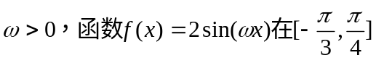上是增函数，那么（ ）
A．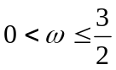 B．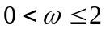 C． D．
【分析及解】由 得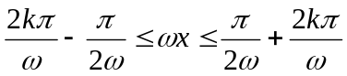（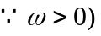
由已知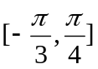必然在上述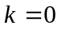的区间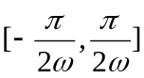的子区间， 即
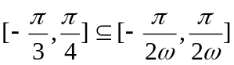 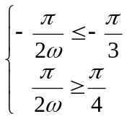 解之得：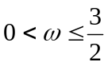，故选A。
五:平面向量
【例19】已知O是平面上的一个定点，A，B，C，是平面上不共线三个点，动点P满足
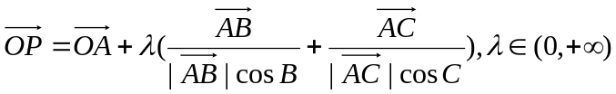，则动点P的轨迹一定通过△ABC的 （ ）
A．重心 B．垂心 C．外心 D．内心
【分析及解】由已知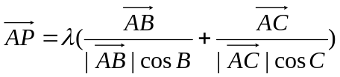两边同向量取数量积
得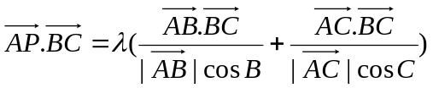=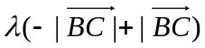=0
故动点P的轨迹一定通过△ABC的垂心。∴选B
【例20】已知O是平面上的一个定点，A，B，C，是平面上不共线三个点，动点P满足
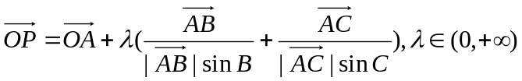，则动点P的轨迹一定通过△ABC的 （ ）
A．重心 B．垂心 C．外心 D．内心
【分析及解】设的边上的高为，边上的中点为，则由已知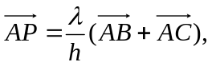即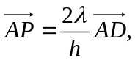 ∴向量与向量共线。故动点P的轨迹一定通过△ABC的重心。∴选A
【例21】已知O是平面上的一个定点，A，B，C，是平面上不共线三个点，动点P满足
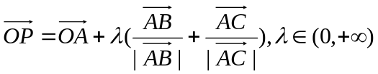，则动点P的轨迹一定通过△ABC的 （ ）
A．重心 B．垂心 C．外心 D．内心
【分析及解】设的边上中点为，，其中分别是向量和的单位向量。∴向量与向量共线。故动点P的轨迹一定通过△ABC的内心，∴选D
【例22】已知O是平面上的一个定点，A，B，C，是平面上不共线三个点，动点P满足
，则动点P的轨迹一定通过△ABC的
A．重心 B．垂心 C．外心 D．内心
【分析及解】设的中点为则由已知得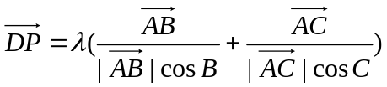两边同向量 取数量积得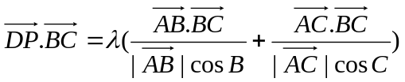==0
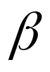
故动点P的轨迹一定通过△ABC的外心。∴选C
O
A
D
C
B
水平线
【例23】如图所示，我国发射的“神舟”七号载人飞船在地球
上空处沿着圆形的轨道飞行，每2小时沿轨道绕
地球飞行一周，假设飞船于中午12点整通过飞船跟踪站
点的正上空，地球的半径约为。
（1）若跟踪站的天线瞄准的方向与水平线的夹角成，
那么什么时候飞船能收到跟踪站天线发出的指令信号？
（2）若要求飞船恰在中午12点整收到跟踪站发出的指令信号，

求跟踪站与点的最远距离，（跟踪站的天线瞄准方向可以自由调节，参考数据：，，结果精确到）。
【分析及解】（1）如图，设飞船在点与跟踪站天线所发出的无线电指令信号相遇，在中，
，，设，，，由正弦定理，得，即
∴，求得，
因此飞船绕转过角所用时间为（分钟）。飞船收到指令信号的时间为。即飞船在收到指令信号。
（2）设飞船在点正上空的点为，跟踪站与的最远点为，由平面几何知识可知，
应为圆周的切线，即，
在中，，
∴，弧长为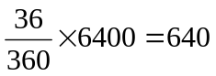（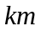）
即跟踪站与点的最大球面距离为。

六:不等式
【例24】对于使成立的所有常数中，我们把的最小值叫做的上确界，若，则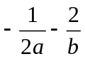的上确界为
()－3 ()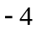 ()－ ()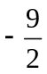
【分析及解】由题意知相当于求的最大值,
又,故选()
【例25】对于函数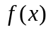，在使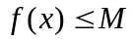成立的所有常数M中，我们把M的最小值称为函数 的“上确界”，则函数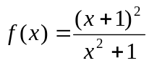上的“上确界”为 （ C ）
A．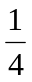 B．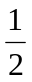 C．2 D．4
【分析及解】由题意知相当于的最大值,
又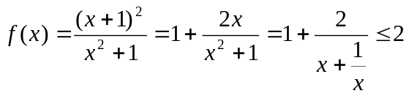,故选C
七:直线与圆的方程
【例26】已知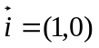,,经过原点以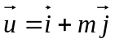为方向向量的直线与经过定点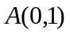,以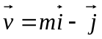为方向向量的直线相交于,其中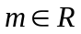,当变动时,试问是否存在一个定点,使得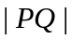为定值?若存在,求出的坐标,若不存在,说明理由.
【分析及解】由题意知:,
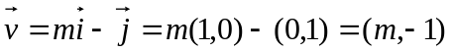,设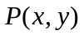,则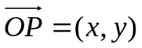,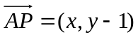
∵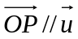,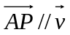,∴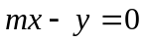,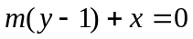,消去得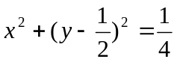
即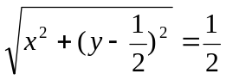,故存在一个定点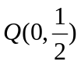,,使得为定值,所以存在
【例27】直线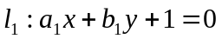和直线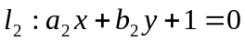的交点为,则过两点,的直线方程为_____________.
【分析及解】∵为两直线的交点, ∴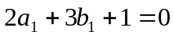,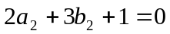
由此可知,点,都在直线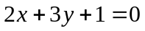上,又∵与是两条不同的直线, ∴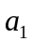与,与不可能全相同,因此,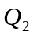为不同的两点, ∴过两点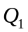,的直线方程为.
八:圆锥曲线
【例28】我国2008年9月25日发射的“神七”载人飞船的运行轨道是以地球的中心为一个焦点的椭圆，近地点距地面为千米，远地点距地面为千米，地球半径为千米，则飞船运行轨道的短轴长为
A． B． C． D．
【分析及解】由已知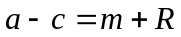，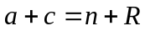，解之得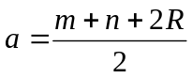，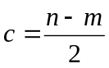，计算得：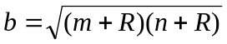， 故长轴长为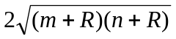，∴本题选A

【例29】图中共顶点的椭圆①、②与双曲线③、④的离心率分别为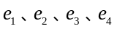，其大小关系为（C ）
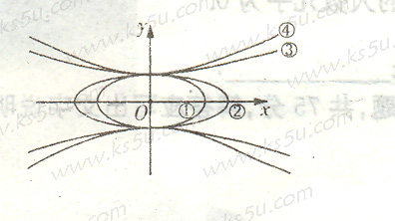
A．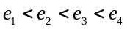
B．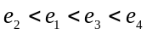
C．
D．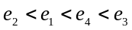

【分析及解】∵椭圆离心率的变化反映了椭圆的扁平程度, 又由椭圆②较椭圆①更“扁平”，可知椭圆②的离心率大于椭圆①的离心率，即,又∵双曲线的离心率是描述双曲线“开口”大小的一个重要数据,由可推出越大, 双曲线的“开口”就越开阔.
∴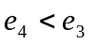,故,∴选C
【例30】设“神舟”七号飞天前，空间科学与科技实验小组在计算机上模拟“神七”变轨返回试验，设计方案如图所示，航天器运行（按顺时针方向）的轨迹为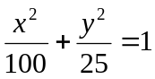，变轨（即航天器运行轨迹由椭圆变为抛物线）后返回的轨迹是以轴为对称轴，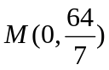为顶点的抛物线的实线部分，降落点为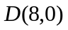，观察点、同时跟踪航天器。
（1）求航天器变轨后的运行轨迹所在的曲线方程
O
x
y
M
C
A
B
D
（2）试问：当航天器在轴上方时，
观测点、测得离航天器的距离分别为多少时，
应向航天器发出变轨指令？
【分析及解】（1）设曲线方程为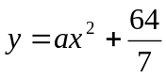，
由在曲线上：∴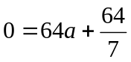，
即 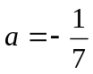， ∴所求曲线方程为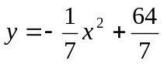
（2）设变轨点为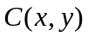，根据题意可知消去得：
，解之得：或（不合题意，舍去）
将代入得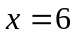或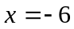（不合题意，舍去），
∴点的坐标为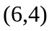，∴，
故当观测点、测得、距离分别为、时，应向航天器发出变轨指令

【例31】已知抛物线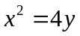，过定点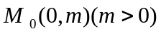的直线交抛物线于A、B两点.
（Ⅰ）分别过A、B作抛物线的两条切线，A、B为切点，求证：这两条切线的交点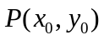在定直线上.
（Ⅱ）当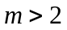时，在抛物线上存在不同的两点P、Q关于直线对称，弦长|PQ|中是否存在最大值？若存在，求其最大值（用表示），若不存在，请说明理由.
【分析及解】(Ⅰ)由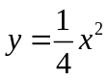，得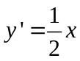，设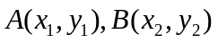
过点A的切线方程为：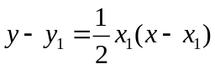，
即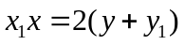
同理求得过点B的切线方程为：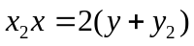
∵直线PA、PB过，
∴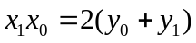,
∴点在直线上，
∵直线AB过定点，
∴，即
∴两条切线PA、PB的交点在定直线上.
（Ⅱ） 设，
设直线的方程为：，
则直线的方程为：，
，
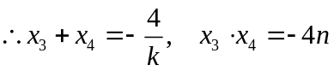，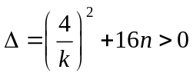 ①
设弦PQ的中点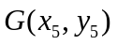，
则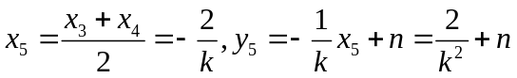
∵弦PQ的中点在直线上，
∴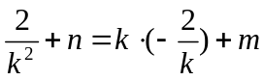，
即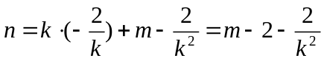 ②
②代入①中，得 ③
由已知，当时， 弦长|PQ|中不存在最大值.
当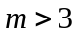时，这时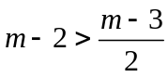，
此时，弦长|PQ|中存在最大值，
即当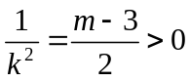时，弦长|PQ|中的最大值为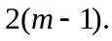
【例32】如图，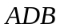为半圆，为半圆直径，为半圆圆心，且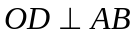，为线段的中点，已知，曲线过点，动点在曲线上运动且保持的值不变
A
B
O
D
Q
（Ⅰ）建立适当的平面直角坐标系，求曲线的方程；
（Ⅱ）过点的直线和曲线相交于不同的两点
、，且在、之间，
设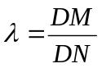 ，求的取值范围
A
B
O
D
Q
M
N
x
y
解法1：（Ⅰ）以为原点，、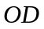所在直线
分别为轴，轴建立平面直角坐标系，
∵
∴曲线是以、为焦点的椭圆，∴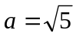，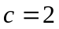，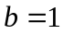
故曲线的方程为：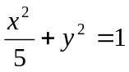
（Ⅱ）由已知，则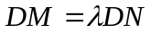，即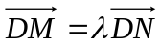，当直线与轴重合时，易得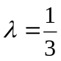 ，当直线与轴不重合时，设直线的方程为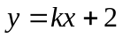。
由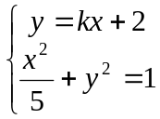消去并整理得：。
由判别式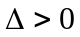 可得：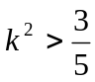
设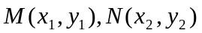，则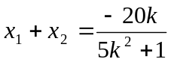，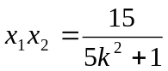 ①
∵在、之间，故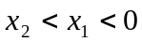或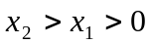 ∴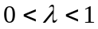
由条件，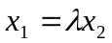，代入①（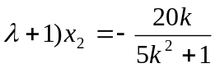 ② 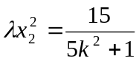 ③
②/③得：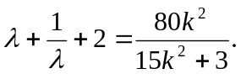 由，得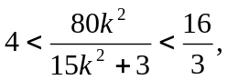
∴4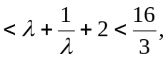解之得：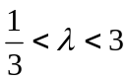且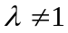
又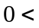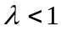，所以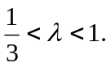 综上所述， 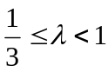
解法2： （Ⅰ）同解法一
（Ⅱ）由已知得，设M(x₁，y₁)，N（x₂，y₂），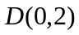
由，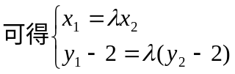，即
∵M、N在椭圆上
消去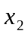得：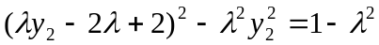
利用平方差公式整理得：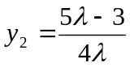
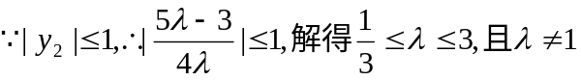. 又
综合可得λ的取值范围是[，1）
【例33】设点F（0，），动圆P经过点F且和直线y＝－相切．记动圆的圆心P的轨迹为曲线W．
（Ⅰ）求圆心P的轨迹W的方程;
（Ⅱ）过点F作直线l交曲线W于A，B两点，过A，B两点分别作曲线W的切线l₁，l₂，求证：直线l₁，l₂的交点Q永远在一条定直线上．
【分析及解】（Ⅰ）过点作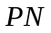垂直直线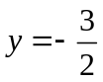于点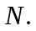
依题意得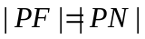.
所以动点的轨迹为是以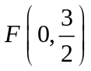为焦点，直线为准线的抛物线.
即曲线的方程是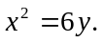
（Ⅱ）依题意，直线的斜率存在且不为，
设直线的方程为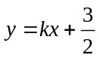，
将代入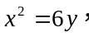 化简得.
设 则
设Q的坐标为（x,y）,对求导得
过A点的切线方程为 （1）
同理，过B点的切线方程为 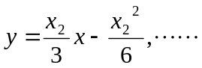（2）
（1）-（2）得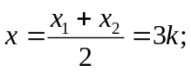
（1）+（2）得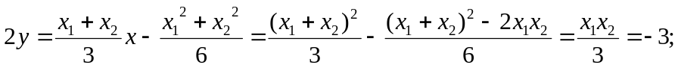
所以Q的轨迹方程为（k为参数）
即Q的永远在一条定直线上.
九:立体几何
【例34】正四棱锥的五个顶点在同一个球面上,若其底面边长为4,侧棱长为,则此球的表面积为
V
E
A
B
C
D
O
（A） （B） （C） （D） 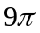
【分析及解】如图,设球的半径为
为正方形中心,在直角三角形中
有
在直角三角形中有:
两式联立解得,故球的表面积为,故选（B）
【例35】如图1，平面中△ABC的角C的内角平分线CE分△ABC
面积所成的比 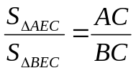，把这个结论类比到空间：在
三棱锥A-BCD（如图2）中，平面DEC平分二面角A-CD-B

且与AB相交于E，则类比的结论是 ．
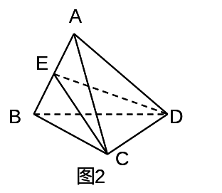
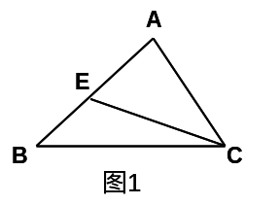

【分析及解】利用类比的思想可得结论:
十:排列,组合,二项式定理
【例36】体育老师把9个相同的足球放入编号为1，2，3的三个箱中，要求每个箱子放球的个数不少于其编号，则不同的放球方法有 （ ）
A．8种 B．10种 C．12种 D．16种
【分析及解】先在2号盒子里放1个小球，在3号盒子里放2个小球，余下的6个小球排成一排为：，只需在6个小球的5个空位之间插入2块挡板，如：，每一种插法对应着一种放法，故共有不同的放法为种. 故选B
【例37】将13个相同的小球放入编号为1，2，3，4的四个盒中，每个盒中放入的小球数不少于盒子的编号数，则不同的放法共有 种.（用数字作答）
【分析及解】先在2号盒子里放1个小球，在3号盒子里放2个小球，在4号盒子里放3个小球，余下的7个小球排成一排为：，只需在7个小球的6个空位之间插入3块木板，如：，每一种插法对应着一种放法，故共有不同的放法为种. 故应填20
【例38】用数字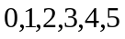可以组成没有重复数字，并且不大于4310的四位偶数共有
A．110种 B．109种 C．108种 D．107种
【分析及解】（1）查首位：只考虑首位比４小的数，可分3种情况，① 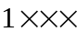型，因为偶
数要求个位可排，有种；② 型，此种情况个位只能排且千位上不能
排０，有种；③ 型，此种情况个位可排，所以有种。
（2）查前２位：只考虑前“２”位中比３小的数，可分3种情况，① 型，此种情况个位只能排，有种；② 型，此种情况个位只能排，有种；③ 型，此种情况个位只能排，有种。
（3）查前３位：只考虑前“3”位中比１小的数，只有型，此种情况个位只能排，故只有一种，在结合题目条件不大于4310，其自身4310也满足。故共有：，故选A
【例39】将5个数分别写在卡片上,然后不放回地抽取出来,依据抽取的顺序,这5张卡片上的数字依次作为减函数的系数,二次函数的首项系数,椭圆的离心率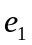,双曲线的离心率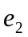,抛物线的离心率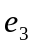,其中恰好有两个数字对应正确的抽取方法有______种.
【分析及解】5个数中有2个对应正确,可能性有种,另三个对应不正确,有2种对应方法,由分步计数原理知,共有种.
【例40】地面上有四个科研机构在接收嫦娥卫星发回的某类信息,它们两两之间可以互相接发信息,由于功率限制,卫星只能随机地向其中一个科研机构发送信息,每个科研机构都不能同时向两个或两个以上的科研机构发送信息,某日四个机构之间发送了三次信息后,都获得了卫星发回的同一条信息,那么是接收到该信息后互相联系的方式共有
（A） 16种 （B）17种 （C） 34种 （D） 48种
【分析及解】本题分类求解.
第一类:直接发送给三处,有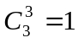种.
第二类:直接发送给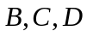中的两处,再由其中一处通知第四处,有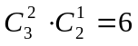种.
第三类:直接发送给中的一处,再由该处通知另两处,有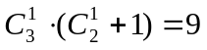种.
∴共有种不同的方式.故选（A）
【例41】的各项系数之和大于,小于,则展开式中系数最大的项是
（A） （B） （C） （D） 或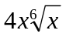
【分析及解】在展开式中的项的系数即是该项的二项式系数,即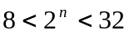
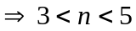,故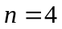,系数最大的项为,故选（A）
十一:概率
【例42】抛一枚均匀硬币,正,反面出现的概率都是,反复投掷,数列定义如下:
,若,则事件的概率为
（A） （B） （C） （D）
【分析及解】,则4次投掷中至少有3次出现正面,
故所求概率,故选（C）
【例43】抛掷一枚骰子,当它每次落地时,向上的点数称为该次抛掷的点数,可随机出现1到6点中的任一个结果,连续抛掷三次,将第一次,第二次,第三次抛掷的点数分别记为,求长度为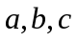的三条线段能构成等腰三角形的概率.
【分析及解】连续抛掷三次, 点数分别为的基本事件总数为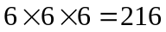
长度为的三条线段能构成等腰三角形有下列两种情形
①当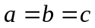时, 能构成等边三角形,有共6种可能.
②当恰有两个相等时,设三边长为,其中,且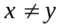;
若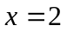,则只能是或,共有2种可能; 若,则只以是,共有4种可能;
若,则只以是集合中除外的任一个数,共有种可能;
∴当恰有两个相等时,符合要求的共有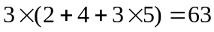
故所求概率为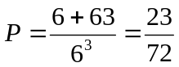



【例44】一只蚂蚁在边长分别为的三角形的边上爬行,某时刻该蚂蚁距离三角形的三个顶点的距离均不小于1的概率是__________

A
F
G
B
H
M
C
D
E
【分析及解】如图，当某时刻该蚂蚁距离三角形的三个顶点的距离
均不小于1时,蚂蚁只能在线段,,上,所以所求概率为

十二:概率与统计
【例45】一台仪器每启动一次都随机地出现一个5位的二进制数,其中的各位数字中,,出现的概率为,出现的概率为,例如:,其中,,记,当启动一次仪器时,
(1)求的概率 (2) 求的概率分布列
【分析及解】(1)由题意得:
(2) 的取值为 ,
,,
故的概率分布列为
 | 1 | 2 | 3 | 4 | 5
【例46】已知从“神七”飞船带回的某种植物种子每粒成功发芽的概率都为，某植物研究所进行该种子的发芽实验，每次实验种一料种子，每次实验结果相互独立。假定某次实验种子发芽则称该次实验是成功的，如果种子没有发芽，则称该次实验是失败的。若该研究所共进行四次实验，设表示四次实验结束时实验成功的次数与失败的次数之差的绝对值
（1）求随机变量的数学期望E；
（2）记“关于x的不等式的解集是实数集R”为事件A，求事件A发生的概率P（A）。
【分析及解】（1）由题意知Ｌ的可能取值为0，2，4
指的是实验成功2次，失败2次.
指的是实验成功3次，失败1次或实验成功1次，失败3次.
指的是实验成功4次，失败0次或实验成功0次，失败4次.
故随机变量的数学期望为.
（2）由题意知：“不等式的解集是实数R”为事件A.
当时，不等式化为1>0，其解集是R，说明事件A发生；
当时，不等式化为
，所以解集是R，说明事件A发生；
当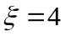时，不等式化为其解集，
说明事件A不发生.
∴
【例47】已知集合，建立从A到B的映射f，记
（1）求的分布列（不要求计算过程）；
（2）求的数学期望和方差．
【分析及解】
（1） ， ，
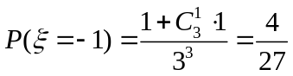．
 |  | 0 | 1
P
（2） ．

十三:极限
【例48】已知,,,数列满足,,.证明:.
【分析及证明】∵,∴
∴,∴,下面用数学归纳法证明:
①时, , ∴ 故结论成立
②假设时结论成立,即,∴.
∴,即,也就是说时,结论成立.
由①②可知,对一切均有
【例49】已知函数在上连续,则的值为_______
【分析及解】∵
=
∴,又∵在上连续,
∴,∴,,
∴
十四:导数
【例50】若函数y=在R上可导且满足不等式x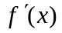>－恒成立，且常数a，b满足a>b，则下列不等式一定成立的是 （ ）
A．a>b B．a>b C．a<b D．a<b
【分析及解】由已知 x+>0 ∴构造函数 则 x+>0 从而在R上为增函数。 ∴ 即 a>b∴选B
【例51】若对可导函数，当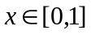时恒有，若已知是一锐角三角形的两个内角，且，记则下列不等式正确的是（ ）
A． B．
C． D．
【分析及解】由已知 则
从而在R上为减函数。
是一锐角三角形的两个内角，∴ 即
∴ 则，又有
则∴选C
【例52】抛物线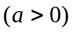的准线与轴交于点,若绕点以每秒弧度的角速度按逆时针方向旋转秒钟后,恰与抛物线第一次相切,则等于
（A） 1 （B）2 （C） 3 （D） 4
【分析及解】由已知,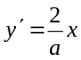,设绕点旋转的直线与抛物线第一次相切的切点为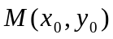,则,切线方程为,
即,由题意,解得,∴
∴切线倾斜角为,∴,故本题选（C）
【例53】已知函数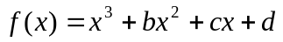在区间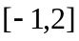上是减函数,求的最大值.
【分析及解】由题意在区间上满足恒成立,
则,即,此问题相当于在约束条件下求目标函数的最大值.作出可行域（图略）,由图可知,当直线:过点时,最大,
由得,∴.
【例54】 已知
（1）若存在单调递减区间，求的取值范围；
（2）若时，求证成立；
（3）利用（2）的结论证明：若
【分析及解】（1）
，有单调减区间
有解，
有解， ①时合题意
②时，，即
的范围是
（2）设
 |  | 0
 | + | 0 | -
 |  | 最大值
有最大值0
恒成立
即成立
（3）
由（2）
， 求证成立
十五:复数
【例55】若对应的点在实轴上,则的最小值为
A．2 B．3 C．4 D．8
【分析及解】∵ ∴,故的最小值为2, ∴选A
【例56】已知关于的方程有实根,则实数满足
A． B． C． D．
【分析及解】设实根为,则
即,∴解之得:,
故选D
【例57】若复数对应的点在第一象限,求实数的取值范围
【分析及解】∵
∴ 解之得


w.w.w.k.s.5.u.c.o.m

